Veeqo entegrasyonu

Tüm pazaryerleri amazonun entegrasyonu üzerinden bağlanır. Böylece gizli bilgileriniz dışarıya sızma riski yoktur. Yada entegrasyon yaptığınız için hesabınız suspend olma riski yoktur.

Aşağıdaki adımları takip ederek pazaryerlerinizi veeqo ya bağlamanız gerekmekte.
1.
Veeqo.com a üye olun ve giriş yapın.
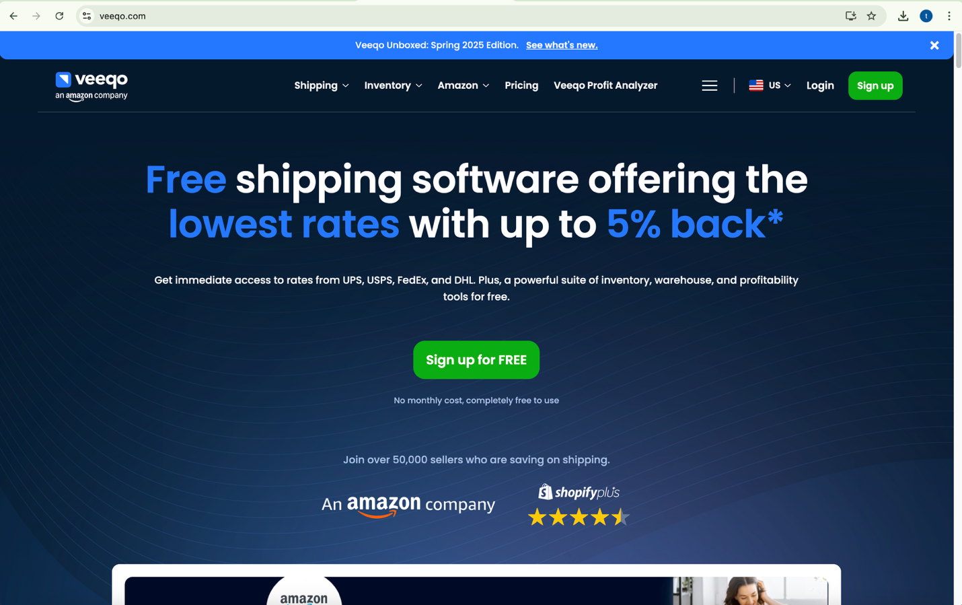
2.Sign up (yeşil butonu tıkladığınızda sizi üyelik ekranına getirecek. Burada isterseniz e-mail adresinizle üyelik oluşturabilir, isterseniz amazon hesabı ile giriş yapabilirsiniz.
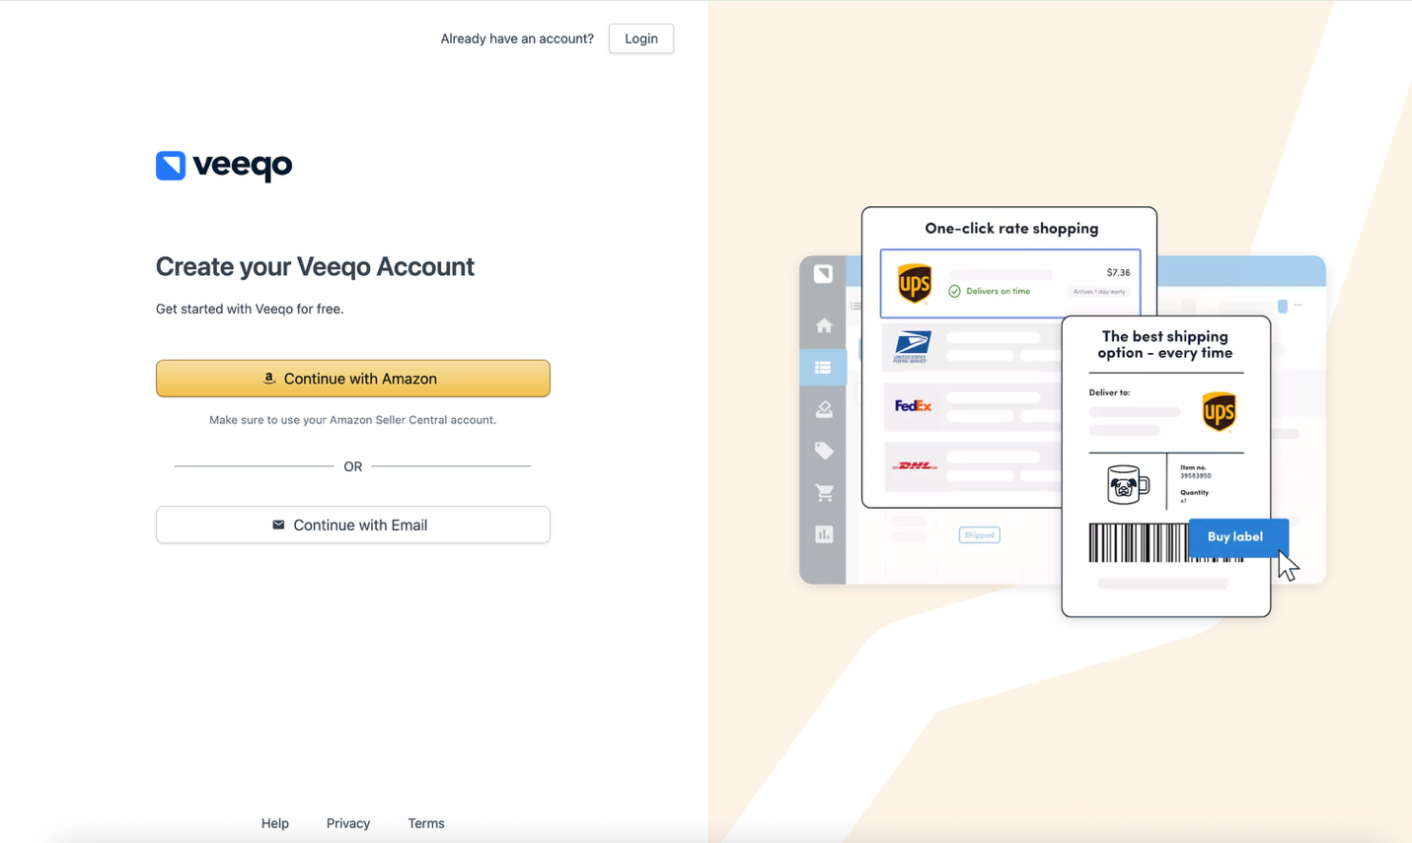
3.Email adresinizi girip şifrenizi oluşturduktan sonra karşınıza çıkacak olan şirket bilgileri ( company name) vesaire bilgileri, amerikada adresiniz yoksa istediğiniz herhangi bir adresi girerek ( hiç farketmez çünkü bu bilgilerin bir önemi olmayacak) girebilirsiniz. İsterseniz bizim aşağıda verdiğimiz bilgileride girebilirsiniz (sadece bu ekranı geçmek için)
Company name:
Benim firmam
Orders per month : herhangi bir aralığı seçebilirsiniz, önemi yok.
Country :
United states
Phone number +11234567890
Refereal code: boş bırakınız. Sonrasında connect store a basarak ilk mağazanızı bağlayabilirsiniz.
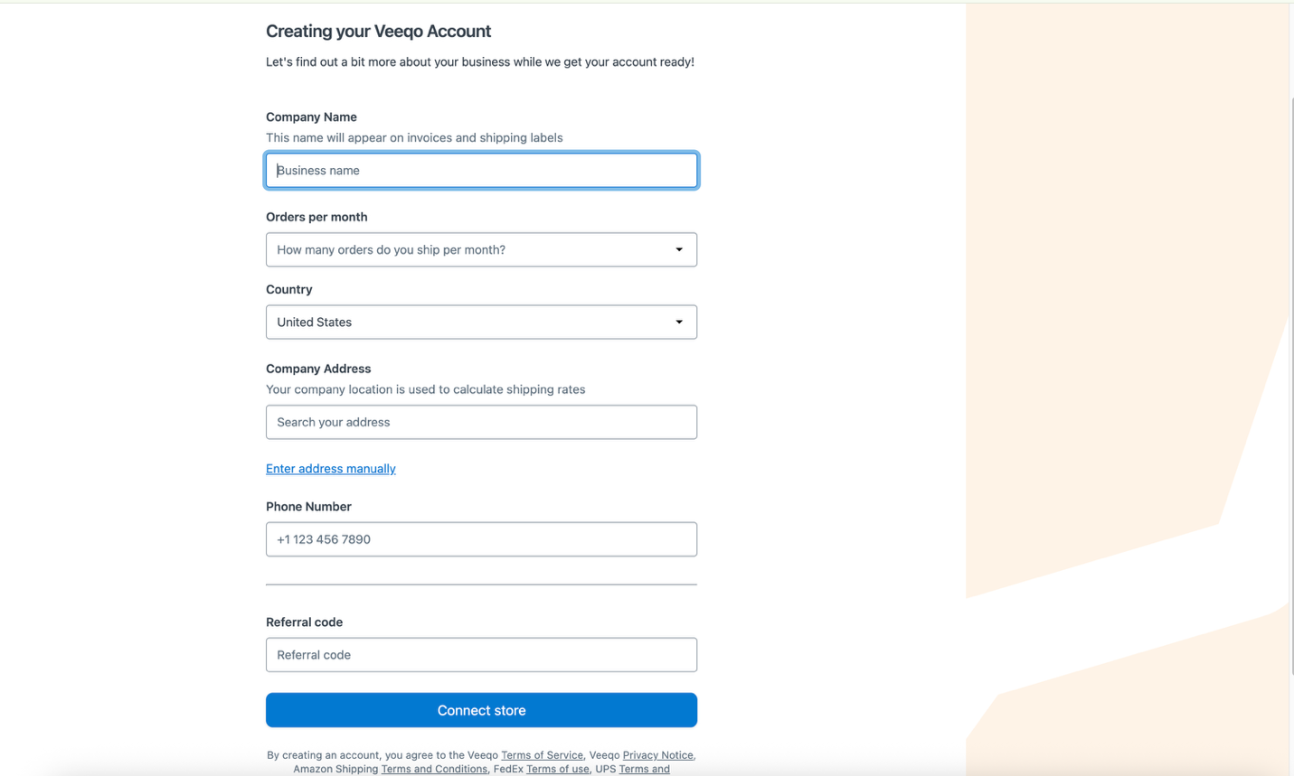
4.Sonrasında connect store a basarak ilk mağazanızı bağlayabilirsiniz.
Her Pazar yeri için ekrandaki yönergeleri takip edebilirsiniz. Burada Etsy mağazasını incleyelim. Listeden Etsy seçerseniz karşınıza bu ekran çıkacaktır.
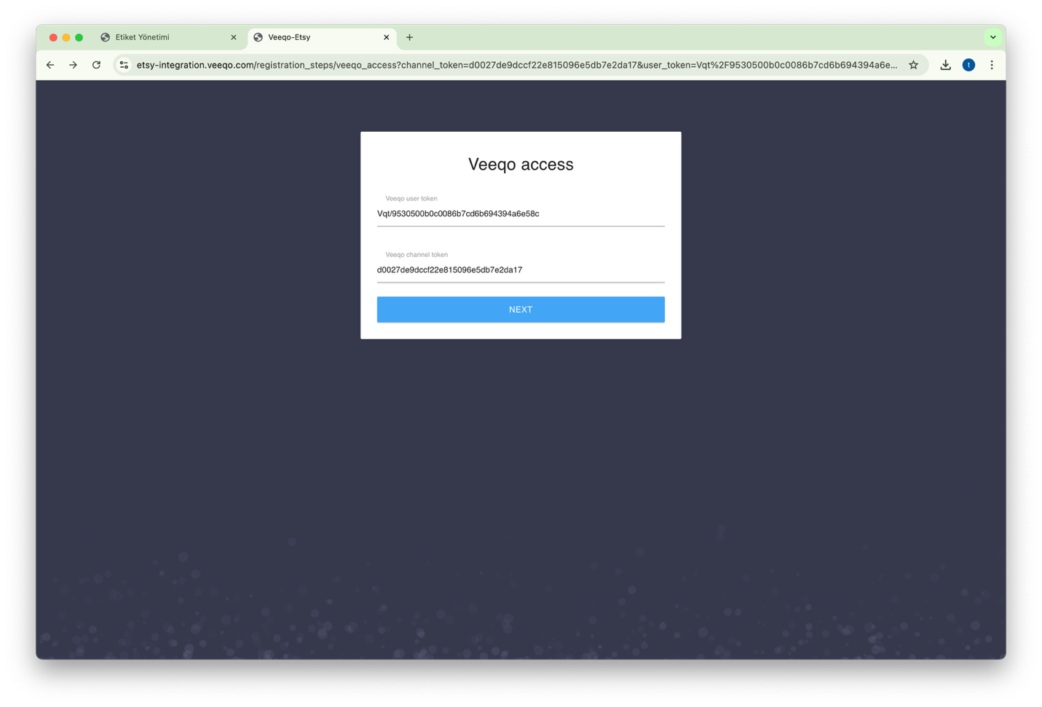
5. Burdaki kodlar ile herhangi bir şey yapmanıza gerek yok. Next diyerek devam ediyoruz. Ve bizi etsy ekranına getiriyor. Etsy şifre ve kullanıcı adımızla giriş yapıyoruz ve give authorization seçeneğini tıklıyoruz.

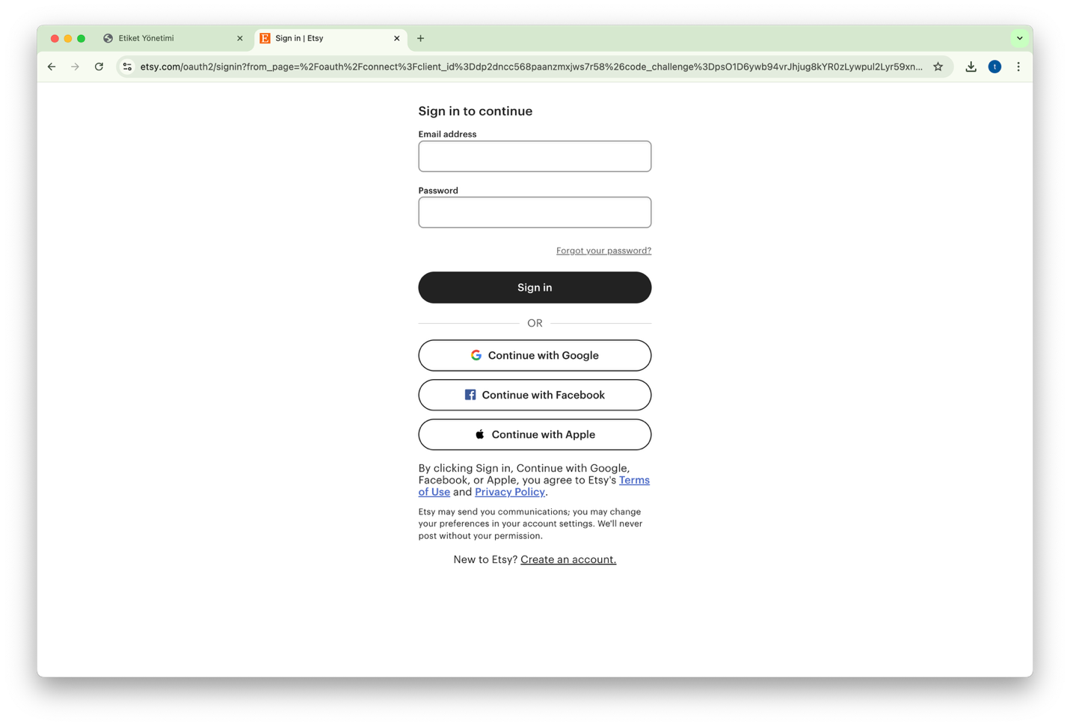
ilk mağazamıız bağladık.
6. sonrasında sayfamıza geliyoruz. Ve siparişlerimiz burada belirmeye başlıyor.
Ardından sağ üst köşedeki soru işaretinden chat with us a tıklıyoruz. Sohbet kısmına e “Can you assist me to create for my admin account api key in users, I cannot see them.” Yazıyoruz. Ve destek ekibinden dönüş bekliyoruz. En kısa sürede 5 dk -30dk ( hafta sonları ve sabah saatlerinde değişiklik gösterebilir) sistemlerini bize açacaklardır.

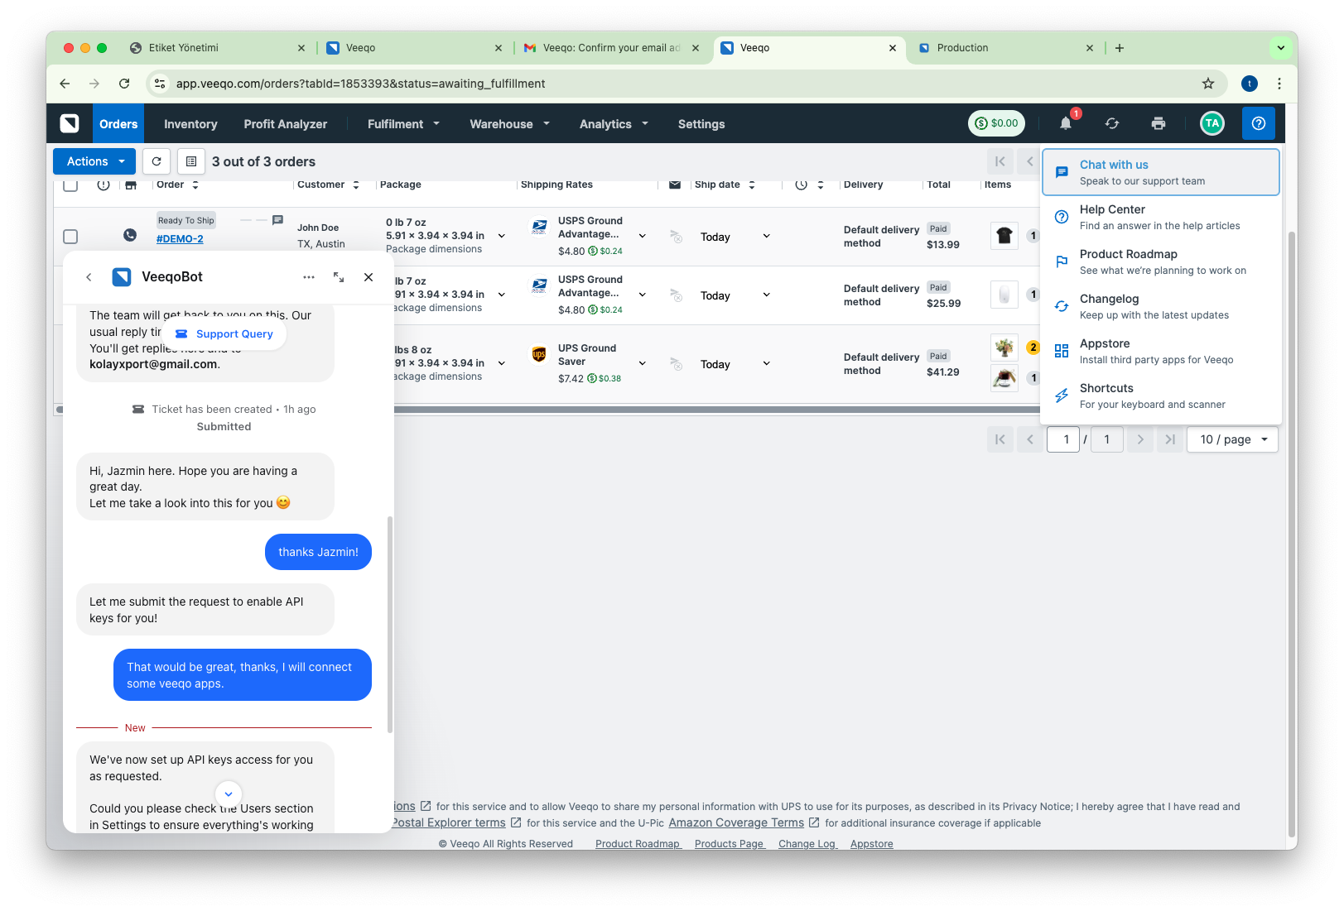

Ardından e-mail ile bize açıldığını aşağıdaki gibi bir mail ile bize bildirecekler. Böylece sonraki adıma geçebiliriz.. Gelecek e-mail bu şekilde olacak.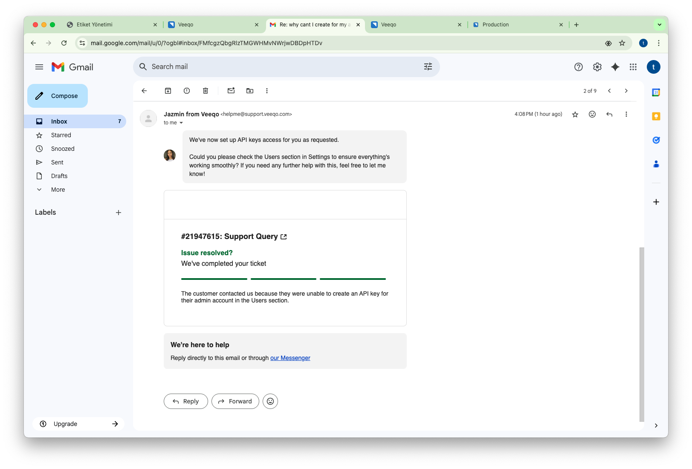

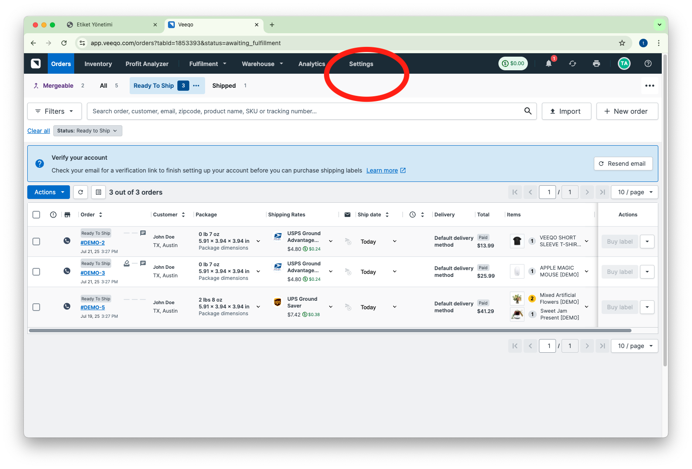
8. yukarıdaki menüden Settings seçeneğini tıklıyoruz.
Sonrasında aşağı kaydırıp users seçeneğini tıklıyoruz.

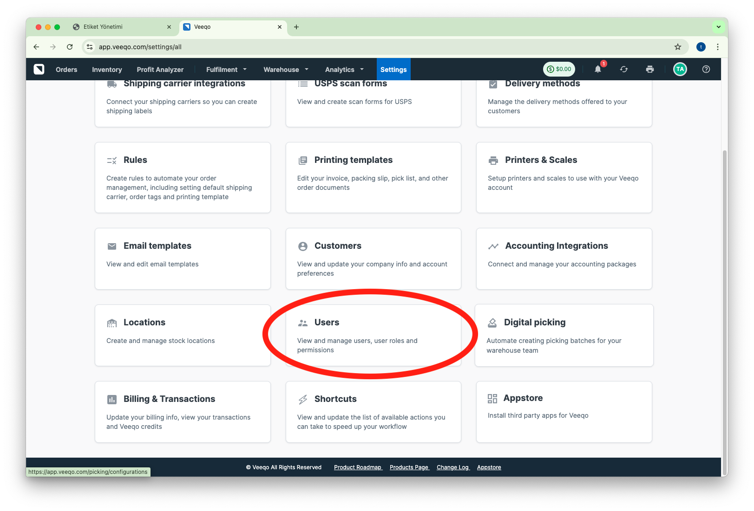
9.çıkan kullanıcı listesindeki kullanıcımızın yanında bulunan actions altındaki kalem işaretine tıklıyoruz.

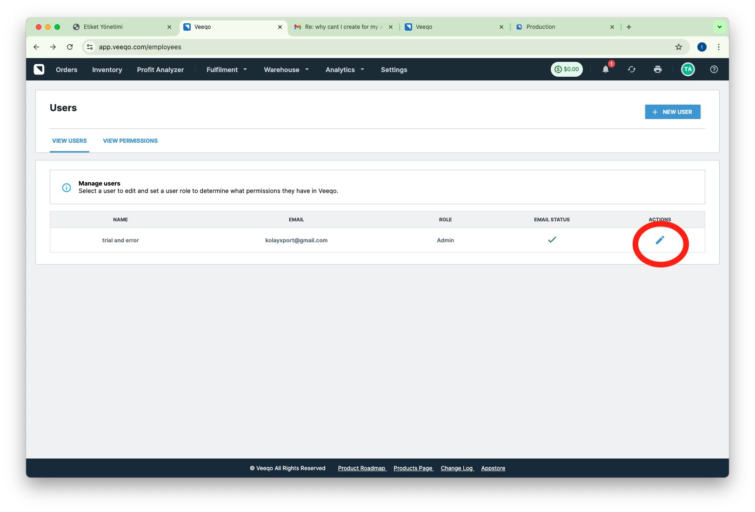

10. Çıkan menüde aşağıya kaydırdığınızda “API KEY” yazan kısımda karışık karakterli bir metin göreceksiniz. Bunu kopyalıyoruz. ( NOT aşağısındaki refresh API KEY) düğmesine basarsanız, entegrasyonunuz sistemimizden kopacaktır. Bu durumda entegrasyonumuzda yeni oluşan bu kodu tekrar girmeniz gerekir) Ve websitemizde kolayxport.com/app/ayarlar sayfasına gidiyoruz. Veeqo API Key alanına yapıştırıyoruz ( karakterler büyük küçük harf hassas olduğu için, kopyala, yapıştır yapmanızı tavsiye ederiz.)

